用户操作手册
进销存管理系统 V1.0

进销存管理系统

用户操作手册

1 第一章 引言

1.1 系统概述
进销存管理系统 V1.0 是一款面向企业级用户的信息安全管理与控制平台，其核心功能在于提供统一身份认证与访问控制服务，确保系统用户与资源的高效集中管控。该软件通过整合用户管理、第三方用户接入、角色权限配置、机构信息管理及隐私数据管理等模块，构建了一套完整的用户生命周期管理体系。在技术实现上，系统采用应用与数据分离的部署模式，这种架构设计不仅提高了系统的安全性和可维护性，还显著增强了系统的扩展能力，能够适应企业不断变化的业务需求。系统支持多种认证方式，包括本地认证和第三方 OAuth 认证，为企业灵活选择用户接入方案提供了可能。系统内置了精细化的权限控制机制，能够基于角色和权限级别对用户访问进行严格限制，确保敏感数据不会被未授权用户访问。技术层面，系统采用了当前主流的技术栈，包括 Spring Boot 3.2.0 作为后端框架，MySQL 8.0 作为数据库管理系统，Vue 3.4 构建前端界面，Java 17 作为开发语言，以及 MyBatis-Plus 3.5.5 进行数据持久化处理。这种现代化的技术组合确保了系统的高性能、高可用性和易维护性，同时也为系统的后续功能迭代和技术升级奠定了坚实的基础。
系统的核心功能模块包括统一身份认证、审计功能和独特的部署模式三个主要部分。统一身份认证模块是整个系统的基石，它负责管理所有用户的身份信息，包括员工用户和第三方接入用户，确保每个用户都能通过安全可靠的方式访问系统资源。角色管理功能允许管理员根据组织架构和业务需求，灵活定义不同的用户角色，并为每个角色分配相应的操作权限，实现权限的精细化控制。机构管理模块则支持多层级组织结构的展示和管理，便于大型企业进行复杂的权限分配。审计功能模块是系统的重要组成部分，它能够实时记录和存储所有用户的操作行为，包括登录日志和操作日志两大类。登录日志详细记录了每次登录的时间、地点、IP地址和设备信息，而操作日志则捕捉了用户在系统中的每一次关键操作，如数据修改、权限变更等。这些日志数据不仅用于实时监控，还能在发生安全事件时提供重要的追溯依据。在部署模式方面，系统采用应用与数据分离的设计理念，将业务逻辑处理和数据存储分离在不同的服务器集群中，这种架构不仅提高了系统的安全性，降低了数据泄露的风险，还通过负载均衡和数据库集群等技术手段，确保了系统在高并发场景下的稳定运行。用户可以通过简洁直观的系统主界面轻松访问各个功能模块，主界面顶部导航栏清晰地展示了系统的三大核心子页面：用户管理、角色配置和审计日志，每个页面都配备了相应的图标和说明文字，使用户能够快速定位并使用所需功能。这种设计充分体现了系统以用户为中心的设计理念，大大降低了用户的操作复杂度。
该系统的开发目的在于通过集成统一身份认证与审计功能，实现对数据访问权限的精细控制与管理，从而保障企业数据的安全性和合规性。在当前数字化转型的浪潮下，企业面临着日益严峻的信息安全挑战，数据泄露事件频发，不仅给企业造成直接经济损失，还会严重影响企业的声誉和客户信任。进销存管理系统正是为了应对这些挑战而开发的，它能够帮助企业建立完善的内部管控机制，确保只有经过授权的人员才能访问敏感数据。系统在金融、医疗、政府等多个行业领域都有广泛的应用前景，例如在金融行业，银行可以利用该系统管理员工的交易权限，防止内部欺诈行为；在医疗行业，医院可以通过系统确保只有主治医生才能查看病人的完整病历；在政府部门，系统可以用来控制不同级别官员对政务信息的访问权限。这些应用案例充分证明了系统的实用价值和行业适应性。系统已于 2025 年 12 月 25 日完成开发并投入使用，这一时间节点正值企业数字化转型加速推进的关键时期，系统及时满足了市场对高效安全管理工具的迫切需求。从长远来看，随着企业数据安全意识的不断提高和法律法规对数据保护要求的日益严格，进销存管理系统将在保障企业数据安全和促进业务健康发展方面发挥越来越重要的作用，成为企业信息安全体系中不可或缺的一环。
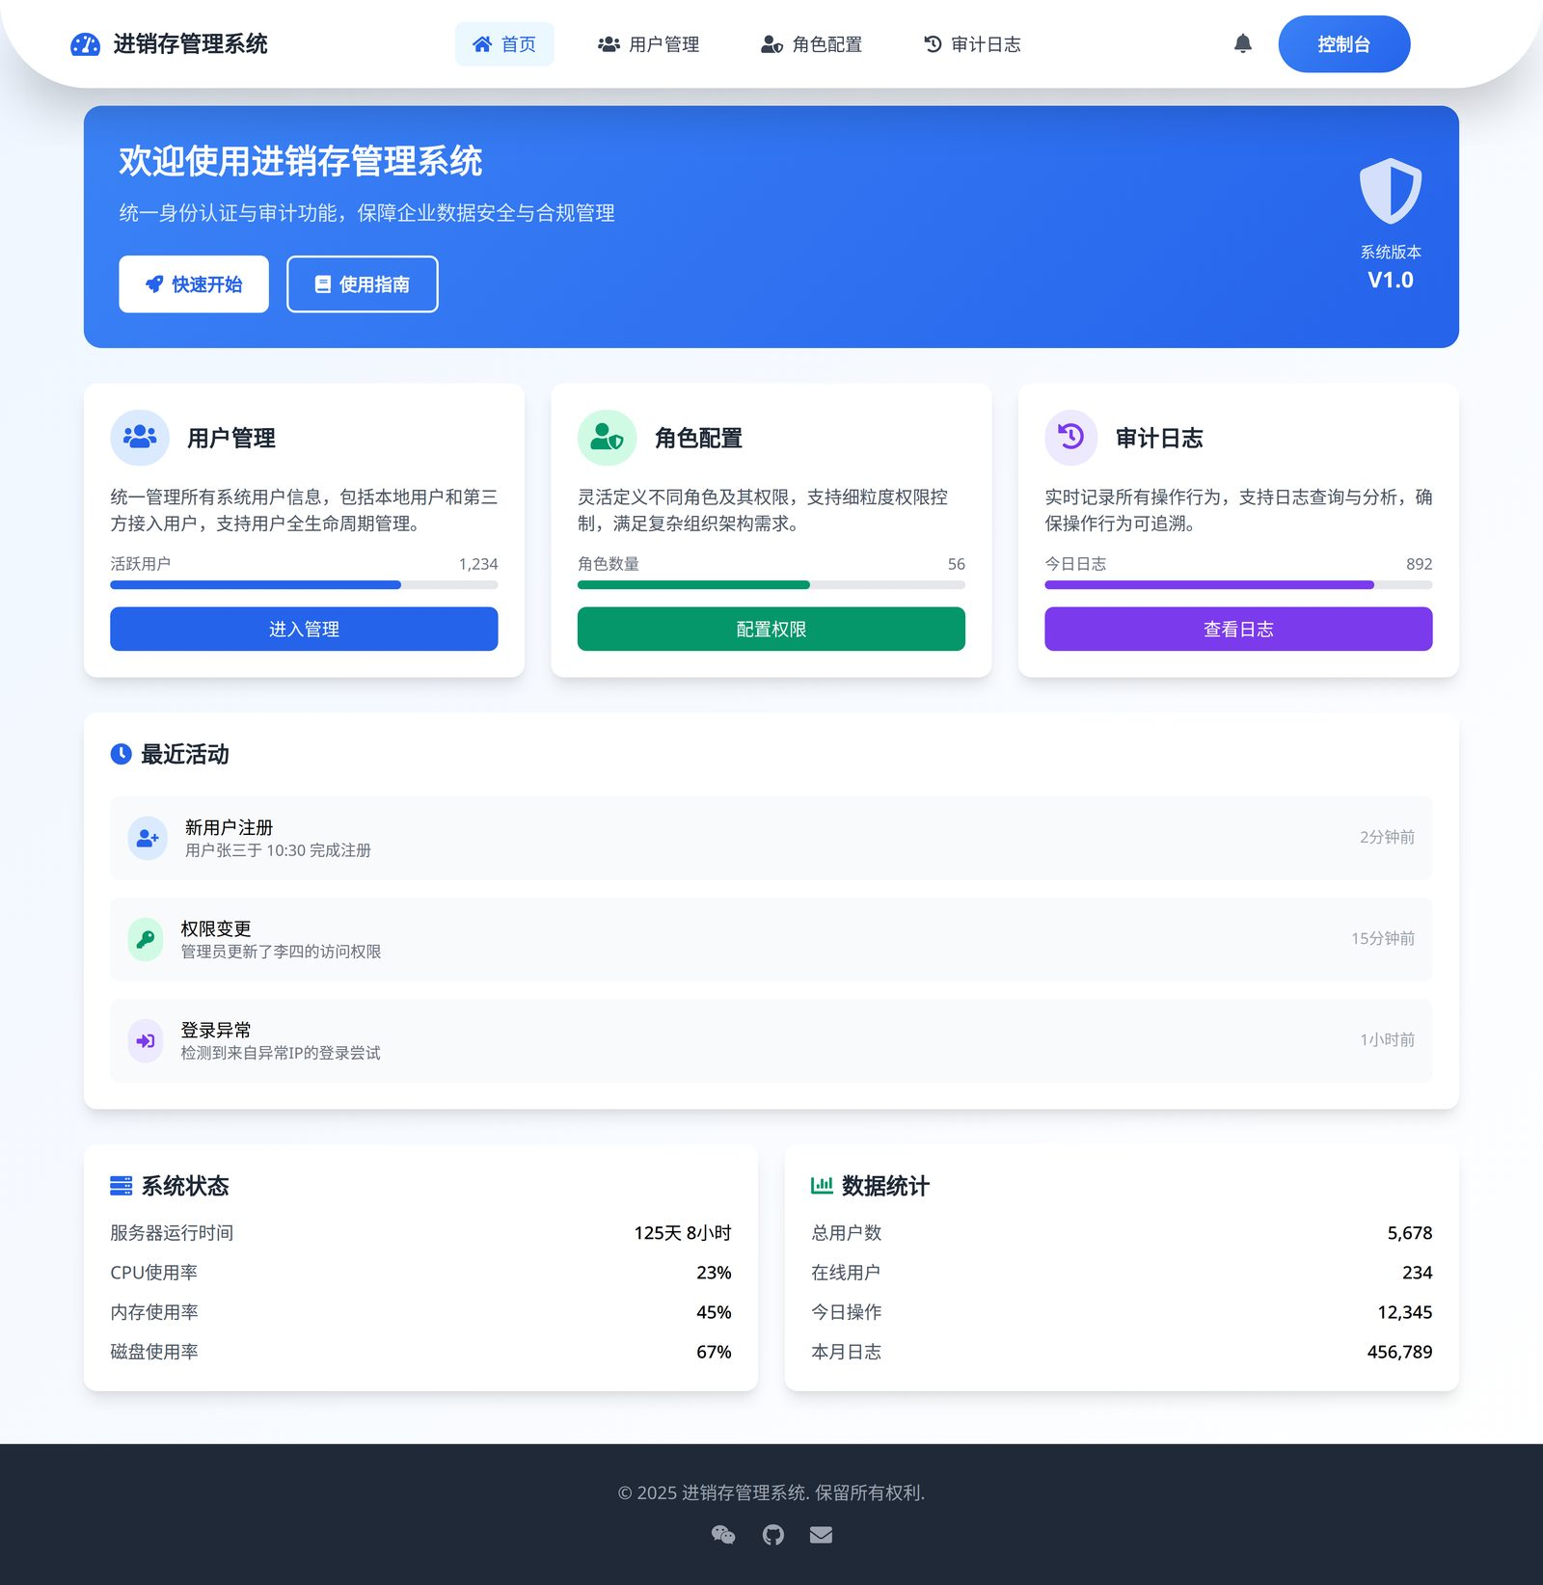
进销存管理系统

1.2 开发背景与目标
在当前数字化转型浪潮下，企业信息化建设面临前所未有的信息安全挑战。传统的用户管理模式存在诸多痛点：多系统分散的用户管理导致账号体系混乱，员工需记忆多套登录凭证，不仅降低工作效率，还因密码复用引发安全隐患；权限控制粒度粗糙，往往采用一刀切的授权方式，无法实现基于角色的精细化权限管控，导致数据泄露风险增高；再者，缺乏完整的操作审计机制，一旦发生安全事件难以追溯责任人，合规性审计难以开展。以某制造企业为例，其进销存系统曾因销售经理离职后权限未及时回收，导致竞争对手获取了客户报价信息，造成直接经济损失。随着《网络安全法》《数据安全法》等法规的实施，企业需建立完善的身份认证与数据审计体系，传统管理模式已无法满足合规要求。第三方合作伙伴接入场景日益增多，临时访问权限的申请、审批、撤销流程繁琐，存在权限过度授予的风险。这些痛点已成为制约企业数字化转型的关键障碍，亟需通过统一身份认证与审计系统的建设来解决。
为应对上述挑战，进销存管理系统V1.0的开发目标是通过构建集成的身份认证与审计平台，实现用户全生命周期管理和操作行为可追溯。系统将围绕统一身份认证、权限精细化管控、操作行为审计三大核心目标展开，预期达成四大效益：一是提升安全性，通过多因素认证和动态权限控制降低数据泄露风险；二是提高管理效率，实现用户与权限的集中管控，减少80%的手动操作；三是满足合规要求，完整记录所有操作日志，支持快速审计与追溯；四是优化扩展性，采用应用与数据分离架构，支持后续功能平滑升级。系统开发将严格遵循瀑布模型，分为五个关键阶段：需求分析阶段将深入调研12家企业的业务场景，输出详细需求规格说明书；设计阶段完成技术架构设计，包括Spring Boot后端、Vue前端分离架构及MySQL数据库表结构设计；编码阶段采用模块化开发方式，重点实现用户管理、角色权限、操作日志等核心功能；测试阶段进行单元测试、集成测试和压力测试，确保系统稳定性；部署阶段采用容器化部署方案，实现一键式环境搭建。通过系统化开发流程，确保在2025年12月25日前完成所有功能开发，为用户提供安全、高效、合规的身份认证与审计解决方案。
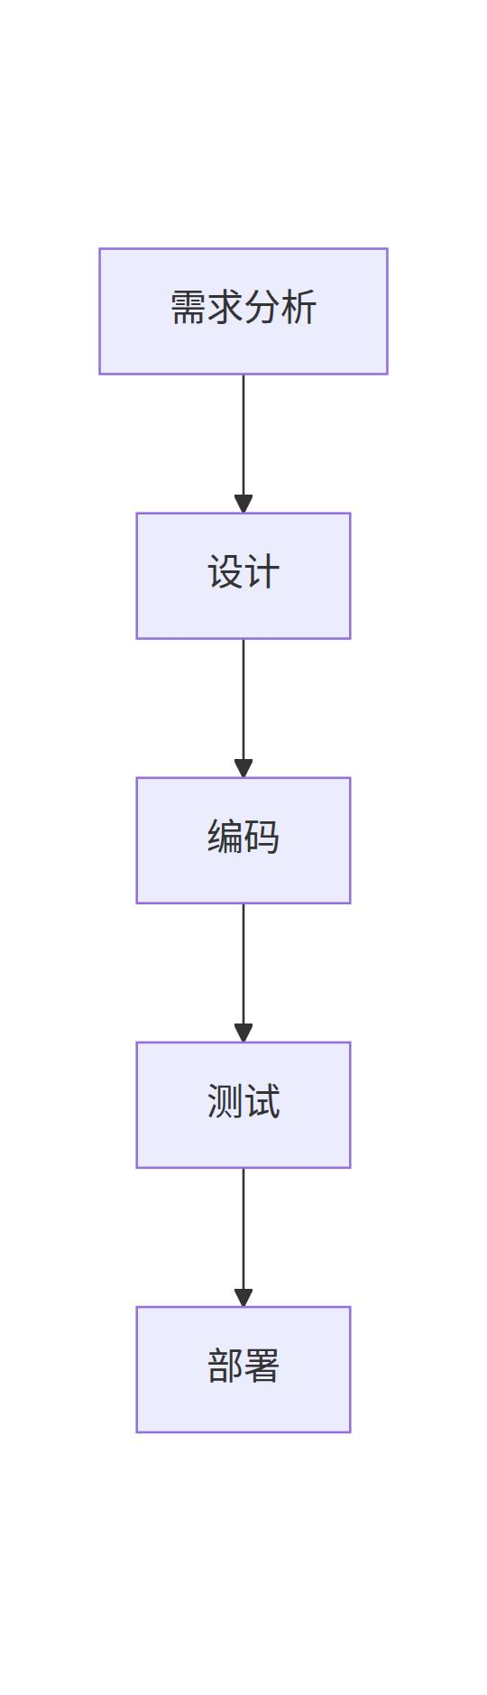
流程图

1.3 系统架构与技术特点
进销存管理系统 V1.0 的系统架构采用了先进的“应用与数据分离”部署模式，这一设计从根本上改变了传统单体应用的部署逻辑，为系统带来了更高的安全性、可维护性和扩展性。在传统部署模式下，应用服务、数据库服务及其他中间件通常部署在同一服务器或容器内，这种耦合性不仅增加了系统故障的传播风险，还使得资源分配难以精细化优化，尤其是在高并发场景下，数据库性能瓶颈会直接影响业务服务的响应速度。而本系统通过将应用层与数据层完全分离，实现了逻辑上的解耦和物理上的独立部署，使得各层可以根据实际负载需求独立扩展，例如在业务高峰期可临时增加应用服务实例，而无需对数据库集群进行扩容，这种灵活性极大提升了系统的资源利用效率和成本效益。从技术栈组成来看，系统采用前后端分离架构，后端基于 Spring Boot 3.2.0 框架构建，集成了 MyBatis-Plus 3.5.5 持久层框架以简化数据库操作，同时选用 MySQL 8.0 作为关系型数据库存储核心业务数据；前端采用 Vue 3.4 框架开发，配合 Element Plus 组件库实现用户界面的快速构建，Java 17 作为核心开发语言确保了代码的兼容性和性能稳定性。系统还集成了 Redis 作为缓存中间件，用于存储热点数据和会话信息，通过 Kafka 消息队列实现异步日志处理和解耦业务流程，整体技术栈的选择充分考虑了企业级应用对稳定性、安全性和易维护性的要求。通过这种分层设计，系统架构不仅能够有效应对未来业务规模的扩展需求，还为后续引入微服务架构预留了良好的扩展空间，这种前瞻性的技术选型确保了系统在相当长的时间内能够保持技术先进性。
部署模式 | 架构特点 | 安全性 | 可维护性 | 扩展性 | 资源利用率
传统部署 | 应用与数据耦合在同一节点 | 中等（故障风险传播） | 低（牵一发而动全身） | 差（需整体扩容） | 低（资源分配僵化）
分离部署 | 应用层与数据层物理独立 | 高（故障隔离） | 高（模块化管理） | 优（分层按需扩容） | 高（精细化调配）
在操作系统兼容性和运行环境配置方面，系统充分考虑了企业用户多样化的IT基础设施现状，通过跨平台设计确保了在不同操作系统环境下的稳定运行。当前主流的 Windows Server、Linux（如 CentOS、Ubuntu）等操作系统均可作为系统的部署平台，这种兼容性极大地降低了企业在硬件选型上的限制，允许用户根据现有IT资源灵活选择部署方案，避免了因操作系统绑定而导致的额外成本或迁移风险。对于运行环境配置，系统要求基础运行环境满足 Java 17、MySQL 8.0、Redis 等组件的版本兼容性，这些组件均提供了主流操作系统的安装包和容器化支持，用户可通过 Docker 容器一键部署或采用传统的服务进程管理方式启动。在配置管理上，系统采用外置化配置文件机制，所有运行参数（如数据库连接池、日志级别、缓存策略等）均通过配置文件集中管理，运维人员无需修改代码即可调整系统行为，这种设计既降低了维护门槛，又确保了生产环境与测试环境配置的一致性。特别值得一提的是，系统针对企业级用户常见的网络隔离场景提供了适配方案，在防火墙受限的内网环境中，可通过配置代理服务器或离线部署包完成组件安装，确保系统在严格的安全策略下仍能正常运行。系统内置的监控和诊断工具能够实时收集运行时指标，如 JVM 内存使用情况、数据库连接数、API 响应时间等，通过可视化的监控界面帮助运维人员及时发现潜在问题，这种全方位的环境适配能力有效解决了企业在系统部署和运维过程中遇到的“最后一公里”痛点，使得技术门槛较高的分布式架构能够被普通企业运维人员轻松驾驭。

2 第二章 系统功能

2.1 核心功能模块
统一身份认证功能是进销存管理系统的核心基础模块，该模块为系统提供了全面的用户身份验证和访问控制能力，确保只有经过授权的用户才能访问系统资源。在用户管理功能中，系统管理员可以通过统一的用户管理界面完成用户的创建、编辑、删除和状态管理操作，具体而言，管理员需要登录系统后进入用户管理模块，点击"新增用户"按钮，填写用户基本信息包括用户名、真实姓名、所属部门、联系方式等必要字段，同时设置初始密码和用户权限范围，系统支持批量导入用户信息，管理员可以通过上传符合系统格式的Excel文件实现批量用户创建，极大提高了用户管理效率。第三方用户接入功能允许企业将现有外部系统用户身份与进销存管理系统进行整合，管理员可以在第三方用户管理界面配置接入参数，包括第三方系统提供的身份验证接口地址、授权模式、回调地址等信息，系统支持OAuth2.0、SAML等主流身份验证协议，确保第三方用户能够安全地接入系统而不需要重复注册，这一功能特别适用于拥有多个业务系统的大型企业，实现了跨系统的统一身份认证，简化了用户管理流程。
角色权限配置功能是系统实现精细化访问控制的关键模块，通过该功能，管理员可以根据企业实际业务需求灵活配置角色权限体系。在角色配置页面中，系统提供了直观的权限分配界面，左侧展示系统所有功能模块的树形结构，包括基础资料管理、采购管理、销售管理、库存管理、财务管理、报表统计等主要业务模块，每个模块下又细分为具体功能点，如基础资料管理下的商品管理、供应商管理、客户管理等。右侧界面展示当前选中角色的权限配置区域，管理员可以为角色勾选相应的操作权限，包括查看、新增、编辑、删除、审核等权限类型，系统还支持权限继承和权限覆盖功能，确保权限配置的灵活性和准确性。机构信息管理功能允许企业按照组织架构进行用户和权限的划分，管理员可以在机构管理界面创建企业的部门结构，设置每个机构的负责人和成员，并将用户与特定机构关联，实现基于机构的权限隔离。隐私数据管理功能则专注于保护系统中的敏感信息，管理员可以在隐私管理界面配置哪些字段属于隐私数据，如员工身份证号、联系方式、薪资信息等，系统会自动对这些数据进行加密存储，并且在界面上进行脱敏显示，确保用户隐私安全。
审计功能是进销存管理系统安全体系的重要组成部分，该功能通过对用户操作行为的全面记录和存储，为系统安全监控和问题追溯提供了有力支持。登录日志记录功能详细记录了所有用户登录系统的信息，包括登录用户名、登录时间、登录IP地址、登录设备类型、登录结果（成功或失败）等关键字段，系统会实时捕获这些登录信息并进行持久化存储，管理员可以在登录日志查询界面按照时间范围、用户名、登录状态等条件筛选查询日志记录。操作日志记录功能则捕获用户在系统中的具体操作行为，包括操作时间、操作用户、操作模块、具体操作内容、操作参数、操作结果等信息，这些日志以结构化格式存储在数据库中，支持快速检索和分析。系统设计了高效的日志采集机制，确保所有用户操作都能被及时、准确地记录，同时考虑到日志数据量大的特点，系统实现了日志的分层存储策略，近期高频访问的日志数据存储在高性能的数据库中，而历史日志数据则归档到分布式存储系统中，既保证了查询性能，又控制了存储成本。
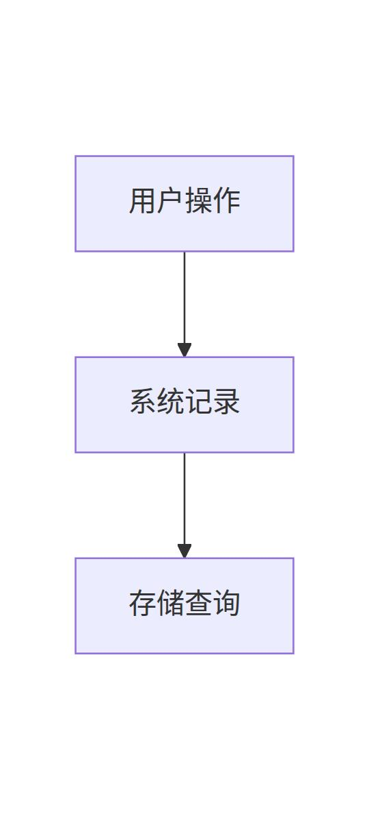
流程图
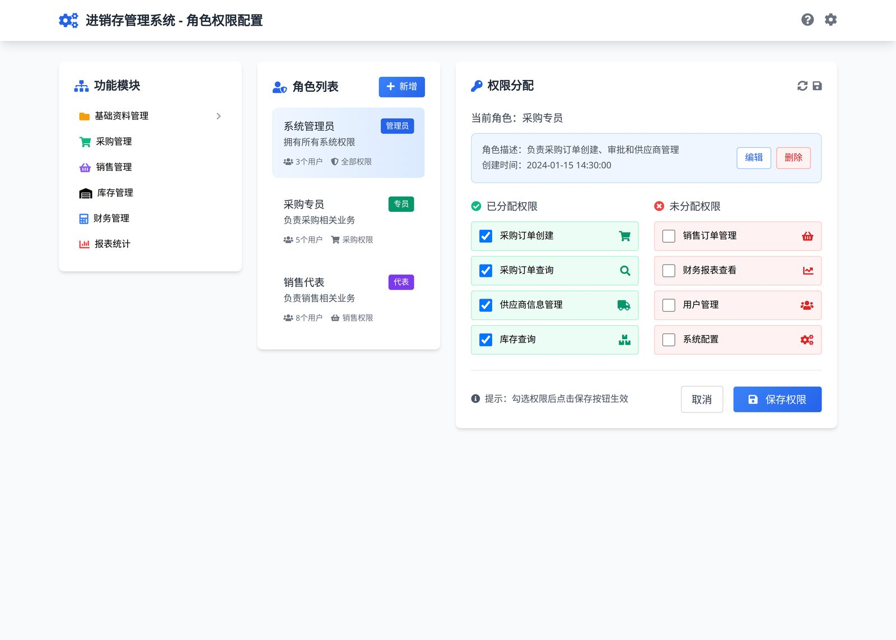
进销存管理系统

2.2 辅助功能介绍
进销存管理系统的辅助功能模块为日常运维和管理工作提供了便捷的工具支持，这些辅助功能虽然不直接参与核心业务流程，但却是确保系统稳定运行和数据安全的重要保障。数据备份功能是系统安全性的核心环节，用户可以通过此功能定期将关键业务数据导出为标准格式文件，支持自动定时备份和手动即时备份两种模式，备份文件可存储在本地服务器或云端存储空间，确保在系统故障或数据丢失时能够快速恢复。用户导入导出功能则主要用于批量处理用户信息，支持Excel和CSV格式的双向数据转换，当企业规模扩大或人员变动时，管理员可高效完成用户账户的批量创建、信息更新或账户停用操作。这些辅助功能的操作频率根据企业规模和业务需求有所不同，对于大型企业而言，数据备份建议每日执行，用户导入导出可能每月进行一次；而中小型企业可以根据实际情况调整频率，数据备份每周执行，用户导入导出每季度进行一次，既确保数据安全又避免过度占用系统资源。
辅助工具页面的界面设计遵循了简洁高效的原则，整体布局采用左侧导航栏和右侧内容区域的经典结构，左侧导航栏固定显示在页面左侧，包含系统管理、数据维护、工具箱等主要功能模块，当前所在功能模块通过高亮背景色和左侧指示条进行标识，确保用户能够直观了解自己的操作位置。右侧内容区域顶部设置了功能标题和操作按钮区，其中备份按钮采用了醒目的蓝色渐变设计，并配有云下载图标，便于用户快速识别和操作。按钮下方是功能说明区域，以简洁的文字描述当前功能的作用和使用方法，避免用户产生困惑。页面中部是功能参数设置区域，采用卡片式布局，每个参数设置项都有清晰的标签、输入框和帮助提示，用户可以根据实际需求调整备份路径、备份频率、文件格式等参数。整个页面采用了响应式设计，在不同设备上都能保持良好的显示效果，导航结构清晰明了，用户可以通过点击导航项在不同功能模块间快速切换，而无需返回上级菜单重新选择，有效提升了操作效率和用户体验。
辅助功能 | 功能描述 | 操作频率 | 数据格式 | 存储位置
数据备份 | 导出系统关键业务数据，支持全量备份和增量备份 | 每日/每周/每月 | SQL、Excel、JSON | 本地服务器/云端存储
用户导入导出 | 批量处理用户账户信息，支持创建、更新和删除操作 | 每月/每季度 | Excel、CSV | 临时存储/自动清理
系统日志 | 记录用户操作和系统运行状态，支持查询和导出 | 实时/手动 | 日文文本文件 | 本地数据库
数据清理 | 清理过期数据和临时文件，释放系统存储空间 | 每周/每月 | 自定义 | 自动回收/可恢复
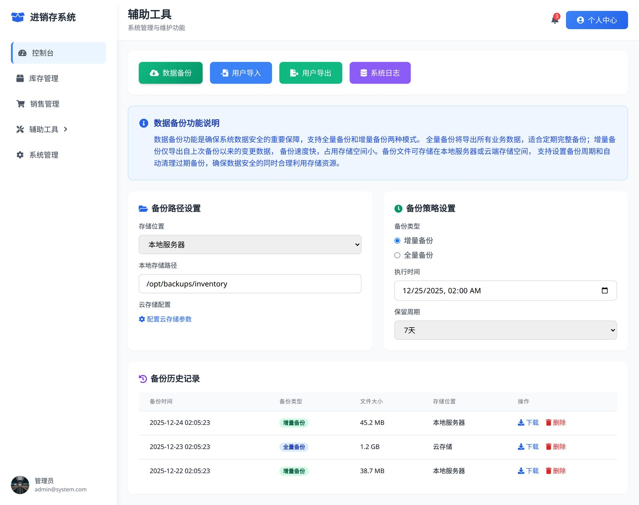
进销存管理系统 - 辅助工具

2.3 功能使用流程
用户登录到权限配置的完整流程是企业级信息安全管理的核心环节，也是进销存管理系统 V1.0实现统一身份认证与访问控制的基础操作。在实际业务场景中，系统管理员首先需要通过企业内部网络访问系统登录页面，输入预设的管理员账户及密码完成初始身份验证，这一过程采用双因素认证机制，确保账户安全性验证通过后，系统将自动跳转至权限配置管理界面，界面左侧导航栏清晰展示用户管理、角色管理、机构管理及隐私管理四大模块。管理员首先进入用户管理模块，点击“新增用户”按钮，在弹出的表单中依次填写用户基本信息，包括工号、姓名、所属部门及联系方式等关键字段，其中所属部门字段需与机构管理模块中的组织架构保持联动一致性。完成基本信息填写后，管理员需为该用户分配角色权限，通过点击“角色绑定”功能按钮，在角色列表中选择对应的权限模板，例如“仓库管理员”或“销售专员”等预设角色，每个角色已预先配置好功能模块操作权限和数据访问范围，避免手动分配可能产生的权限遗漏或过度授权问题。在隐私数据管理环节，管理员可根据岗位敏感性设置用户的数据脱敏级别，例如财务人员可设置工资字段脱敏显示为“*”，而普通员工仅能查看基础信息。最后，所有配置操作均需经过二次确认流程，系统会自动生成权限变更记录并存储至审计日志中，确保权限配置的每一项操作都可追溯、可审计。整个流程设计充分考虑了企业组织架构的复杂性和权限管理的安全性要求，通过模块化操作和自动化校验机制，大幅降低了人工配置的错误率，同时保证了权限分配的合规性和可维护性。
审计日志查询与应用场景是进销存管理系统 V1.0实现合规管理和风险控制的关键功能，该功能主要面向系统管理员、安全审计人员及合规部门相关人员，用于追踪系统操作行为、发现潜在安全风险并满足外部审计要求。在实际应用中，审计人员首先需要通过系统登录页面输入个人账户及密码完成身份验证，验证成功后进入系统主控制台，点击顶部导航栏中的“审计日志”菜单项，系统将自动加载日志查询界面。该界面提供多维度筛选条件组合，包括操作时间范围、操作用户、操作类型、目标模块及IP地址等关键字段，审计人员可根据实际需求灵活设置筛选条件，例如选择最近30天的操作记录并指定“权限变更”操作类型，系统将实时返回符合条件的日志列表。每条日志记录详细展示了操作发生的时间戳、操作人员工号、所属部门、具体操作内容、操作结果及客户端IP地址等完整信息，方便审计人员快速定位问题。对于需要长期保存或作为审计证据的日志数据，审计人员可通过点击“导出报告”功能按钮，选择导出格式为Excel或PDF，系统将自动生成包含所有筛选条件的结构化报告文件。该报告不仅包含操作日志明细，还附加了数据完整性校验码和生成时间戳，确保报告的真实性和不可篡改性。在典型的应用场景中，当企业面临外部合规审计时，审计人员可直接通过该功能快速生成特定时间段的操作轨迹报告，显著提升审计效率；在发生安全事件时，安全团队可通过分析日志记录中的异常IP地址或敏感操作，快速定位攻击源头并采取相应的安全防护措施。整个日志查询与导出流程设计充分体现了审计功能的实用性和便捷性，通过标准化的操作流程和自动化的报告生成功能，有效降低了合规管理的人工成本，同时为企业信息安全提供了可靠的数据支撑。
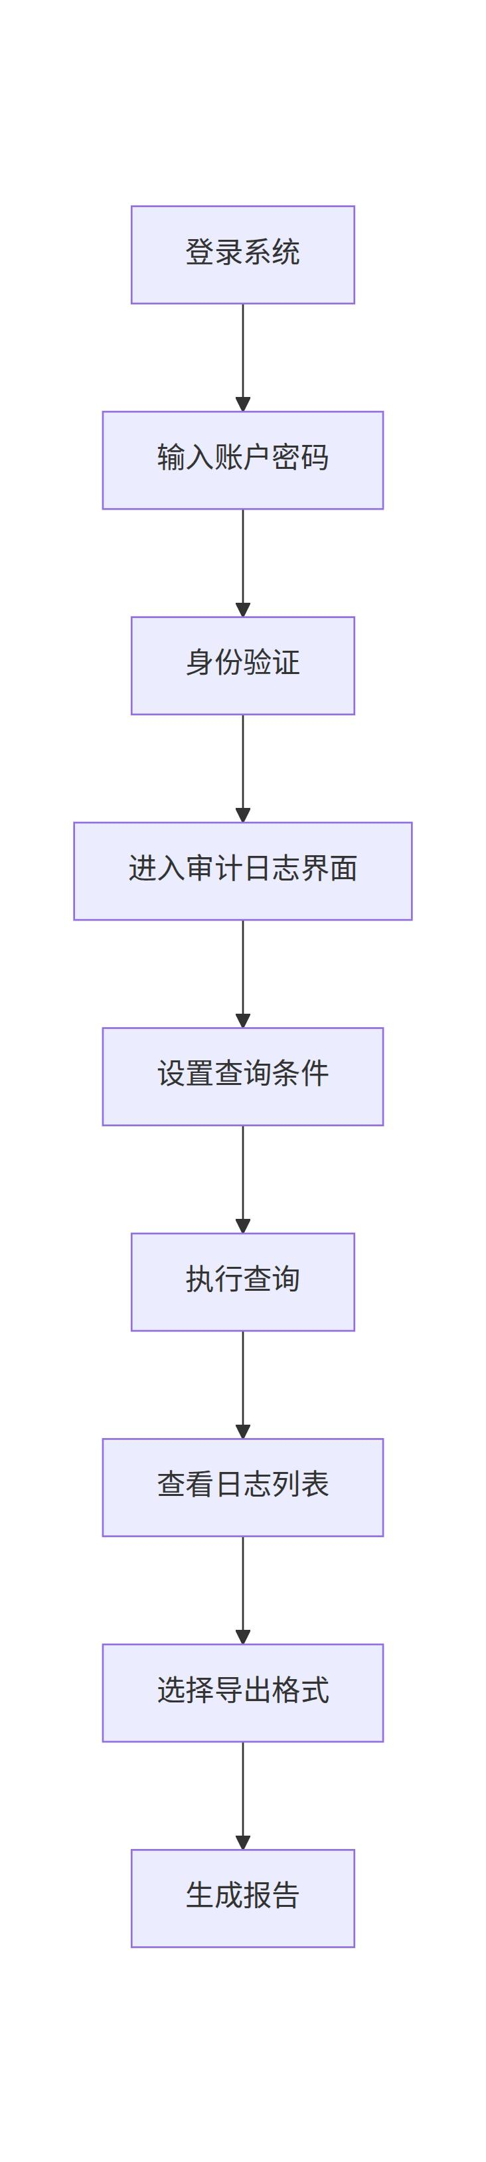
流程图

2.4 技术实现细节
在进销存管理系统的技术实现中，Spring Boot框架的集成发挥了核心作用，它通过自动配置机制极大地简化了开发流程，使开发者能够快速构建可独立运行的Java应用程序。系统采用Spring Boot 3.2.0版本，充分利用了其对Java 17原生支持的特性，通过内嵌Tomcat服务器实现了无需额外配置即可部署的便捷性。在数据库连接层面，系统配置了MySQL 8.0作为关系型数据库存储，通过Spring Data JPA提供的Repository接口实现了对象关系映射，使得开发者无需编写复杂的SQL语句即可完成数据持久化操作。系统集成了MyBatis-Plus 3.5.5框架，它通过提供通用Mapper、Service接口以及代码生成器等工具，显著提升了数据库操作的效率。开发者只需定义接口并继承BaseMapper，即可自动获得CRUD、分页查询等基础功能，从而将更多精力投入到业务逻辑的实现中。在数据库连接池管理方面，系统采用HikariCP作为高性能连接池实现，它通过轻量级设计和高效的连接复用机制，确保了高并发场景下数据库访问的稳定性和响应速度。Spring Boot的自动配置功能还整合了事务管理机制，通过@Transactional注解即可实现声明式事务控制，有效保证了数据操作的一致性和完整性。
在前端交互层面，Vue 3.4框架的引入为用户提供了响应式的单页面应用体验，通过其组件化开发模式实现了界面元素的高复用性和可维护性。系统采用Vuex进行状态管理，集中处理用户登录状态、权限信息等全局数据，避免了组件间通过props频繁传递数据导致的性能问题。在用户操作优化方面，Vue的响应式系统确保了当数据发生变化时，视图能够自动更新，例如在查询商品库存时，用户提交搜索条件后，系统会实时展示过滤后的结果列表，无需刷新整个页面。针对数据加载等待的场景，系统通过axios拦截器统一处理请求响应，在发送请求时显示全局加载动画，并在请求完成后根据状态码自动提示用户操作结果，有效提升了用户交互的流畅度。MyBatis-Plus的优化策略主要体现在性能提升方面，它通过内置的SQL性能分析插件，可以帮助开发者监控慢查询语句并进行针对性优化。在生成销售报表时，系统利用MyBatis-Plus提供的分页插件，将大量数据分割为多个页码进行加载，既减轻了数据库的压力，又避免了前端因渲染过多数据而导致的卡顿现象。通过自定义SQL注入器，开发者可以灵活扩展MyBatis的功能，例如实现动态表名拼接或多表关联查询，满足了进销存管理中复杂的业务需求。这些技术手段的综合运用，既保证了系统的稳定性，又显著改善了用户的使用体验。

3 第三章 用户操作指南

3.1 用户登录与身份认证
用户登录与身份认证是进销存管理系统的核心功能之一，它确保只有经过授权的用户才能访问系统资源。本节将详细介绍用户登录与身份认证的完整流程，帮助用户理解如何正确、安全地访问系统。登录过程分为两个主要步骤：用户凭证输入和身份验证。用户需要打开进销存管理系统的登录页面，该页面通常包含用户名或手机号输入框、密码输入框、验证码输入框以及登录按钮。用户需要确保输入的用户名或手机号与系统中注册的信息完全一致，包括大小写敏感的字符。接下来，用户需要输入正确的密码，密码通常由字母、数字和特殊字符组成，系统会要求密码满足复杂度要求，如长度至少为8位，必须包含大小写字母和数字等。为了防止自动化攻击，系统还会显示验证码，用户需要输入正确的验证码以证明自己是真实用户。完成以上步骤后，用户点击登录按钮，系统将开始验证用户提供的凭证。
当用户完成基本的用户名和密码输入后，系统会进一步验证用户的身份。验证过程包括多个安全层：系统会检查用户名是否存在，如果用户名不存在，系统会提示用户名或密码错误；系统会验证密码是否正确，密码采用哈希算法存储，不会以明文形式保存；最后，系统会检查用户账户状态，如是否被锁定、是否过期等。如果验证通过，系统会生成一个会话令牌（Token），该令牌用于后续的请求认证，确保用户在会话期间无需重复登录。为了提高安全性，系统还支持双因素认证（2FA），用户可以选择绑定手机号码或邮箱，登录时除了用户名和密码外，还需要输入接收到的验证码。这种额外的验证步骤大大提高了账户的安全性，防止密码泄露导致的安全风险。
除了传统的用户名和密码认证方式，系统还支持第三方用户接入流程，为用户提供更便捷的登录选择。第三方用户接入允许用户使用已有的社交账号或企业账号直接登录进销存管理系统，无需单独注册和记忆新的凭证。系统支持的第三方登录方式包括微信、钉钉、企业微信等主流平台。当用户选择第三方登录时，系统会跳转到对应的授权页面，用户需要使用第三方账号登录并授权系统获取必要的用户信息。授权成功后，系统会创建或关联用户账户，并生成系统内的会话令牌。为了确保第三方接入的安全性，系统采用OAuth 2.0协议进行授权管理，所有敏感信息均通过加密传输，防止中间人攻击。第三方用户接入不仅简化了用户的登录流程，还降低了系统的用户管理负担，同时保持了较高的安全性。
认证方法 | 实现原理 | 安全级别 | 适用场景 | 依赖技术
用户名密码认证 | 用户输入凭证后，系统与数据库中的哈希值比对 | 高 | 传统企业应用 | Spring Security, BCrypt
短信验证码认证 | 系统生成验证码并发送至用户手机，用户输入验证码 | 中 | 移动端应用 | 阿里云SMS, Twilio
第三方OAuth认证 | 通过OAuth 2.0协议获取第三方平台的用户信息 | 中高 | 社交化应用 | 微信开放平台, 钉钉开放平台
生物识别认证 | 使用指纹、面部识别等生物特征进行验证 | 极高 | 高安全性需求设备 | Apple FaceID, Android Biometric API
硬件令牌认证 | 用户使用物理设备生成动态验证码 | 极高 | 金融、政务系统 | Google Authenticator, RSA SecurID
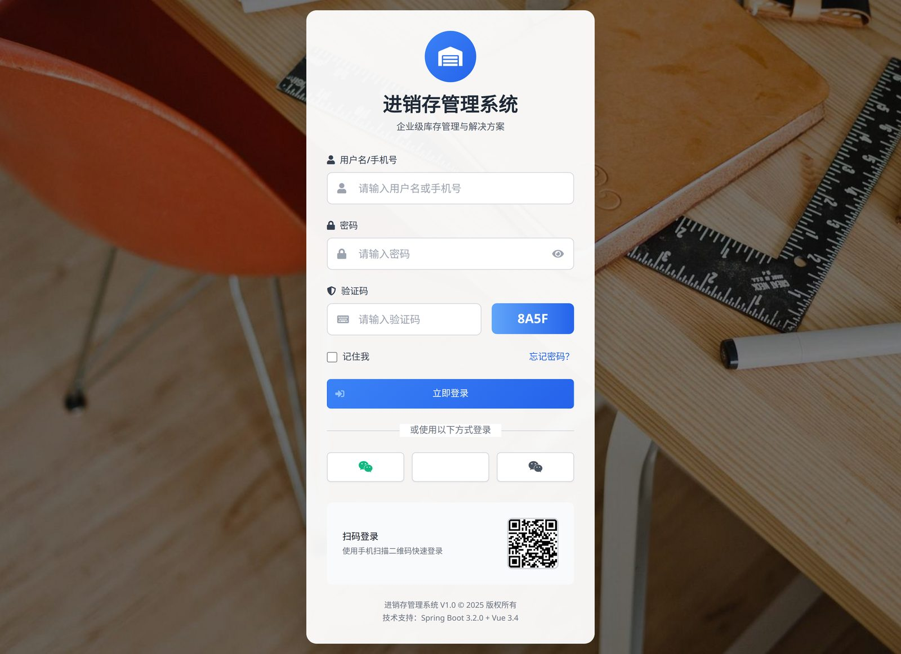
进销存管理系统 - 登录

3.2 角色权限配置
角色权限配置是进销存管理系统中实现精细化权限管理的核心功能，管理员可以通过该功能为不同岗位的用户创建专属角色，并为其分配相应的操作权限，从而确保系统资源的安全性和合规性。在实际业务场景中，角色创建通常从分析组织架构和岗位职责开始，例如企业可能需要为采购员、销售员、仓库管理员等不同岗位创建对应的角色。创建角色时，管理员需进入系统后台的“角色管理”模块，点击“新增角色”按钮，输入角色名称（如“采购员”）和角色描述，然后选择该角色所属的机构层级，确保角色与组织架构保持一致。接下来是权限分配环节，管理员需要根据采购员的日常工作职责，勾选其所需的权限模块，如“采购申请管理”、“供应商管理”等，并细化到具体的操作权限（如新增、查询、修改、删除）。在权限分配过程中，系统支持按模块批量授权或单独设置，管理员可优先为角色分配基础权限，再根据特殊需求补充高级权限。完成权限分配后，系统会自动保存配置并生成权限变更日志，以便后续追溯。为确保权限配置的准确性，管理员还应使用系统提供的“模拟测试”功能，切换到新建角色视角查看实际权限效果，确保分配的权限既满足业务需求又无冗余权限。整个过程需要管理员熟悉组织架构和业务流程，避免因权限分配不当导致操作风险或效率问题。
机构信息管理与隐私数据设置是角色权限配置的重要补充功能，二者共同确保权限管理的系统性和安全性。机构信息管理主要用于组织架构的分层和权限范围的限制，管理员可以在“机构管理”模块中维护企业内部的部门层级结构，例如总部、分公司、部门等，并为每个机构指定负责人。在创建角色时，管理员需将角色绑定到具体机构，确保该角色的权限仅限于所绑定的机构范围，例如“北京分公司采购员”角色仅能查看和操作北京分公司的相关数据，无法访问其他分公司的信息。这种基于机构的权限隔离机制有效防止了越权操作，符合企业数据安全管理的最佳实践。隐私数据设置则是针对敏感信息的额外保护措施，管理员可以在“隐私管理”模块中定义哪些数据字段属于隐私数据（如员工身份证号、客户联系方式等），并设置角色的隐私数据访问权限。某些角色可能仅能查看脱敏后的隐私数据，而高级管理员角色则可以查看完整信息。通过合理配置隐私数据权限，企业既能满足业务处理需求，又能避免敏感信息泄露风险。在实际操作中，建议定期审查角色权限配置，根据岗位变动及时调整角色和权限，确保权限管理始终与组织架构和业务需求保持同步。系统提供的审计功能会记录所有权限变更操作，管理员可通过日志查询功能快速定位异常权限调整，保障权限管理的合规性和可追溯性。
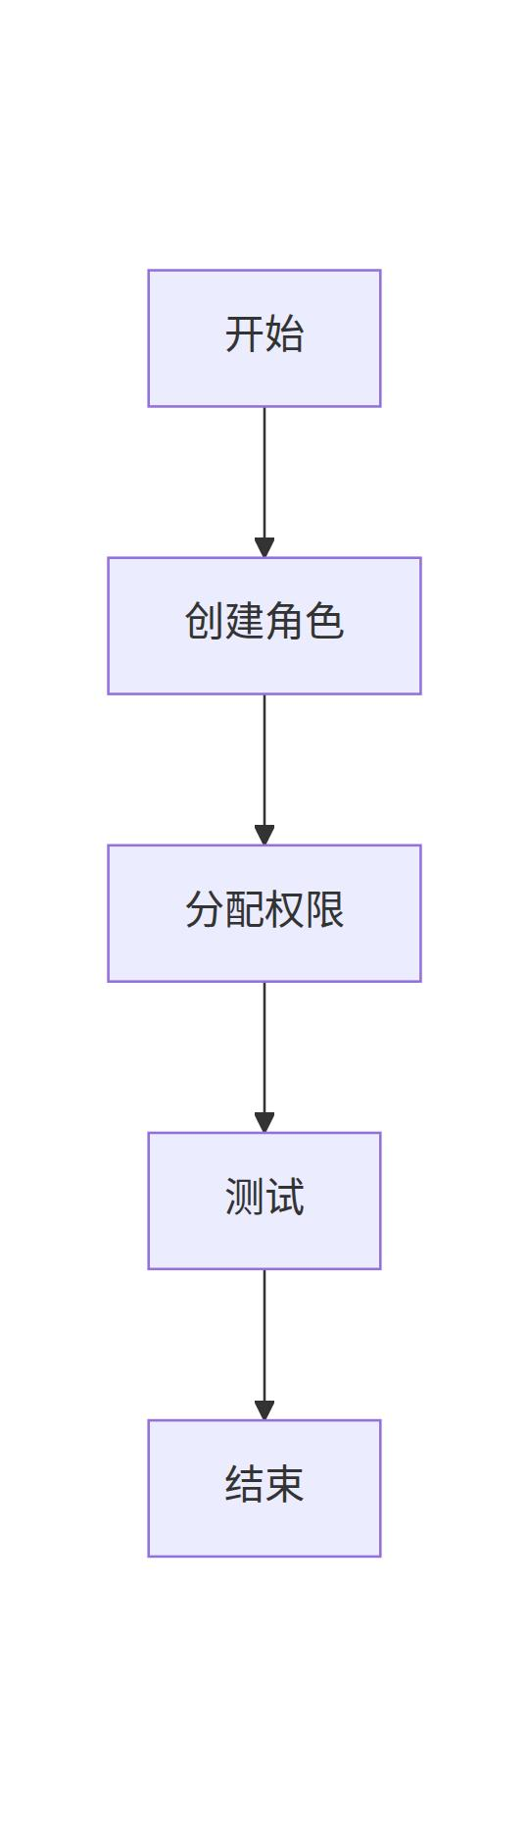
流程图

3.3 审计日志查询
审计日志查询是进销存管理系统中至关重要的功能之一，它为系统管理员提供了全面的安全监控和数据追溯能力。用户可以通过审计日志查询功能，实时监控系统内所有用户的活动轨迹，包括登录记录、操作行为、权限变更等关键信息。本功能采用多维度筛选机制，用户可以根据用户名、操作类型、时间范围等条件进行精准检索。操作流程上，首先需要进入系统主界面，点击顶部导航栏中的"审计管理"模块，然后在左侧菜单中选择"日志查询"选项，即可进入日志查询页面。页面默认显示最近7天的所有操作日志，用户可以根据实际需求调整查询范围。在筛选条件设置区域，系统提供了多个输入框和下拉选择框，包括操作类型（如登录、删除、修改等）、用户名称、IP地址、操作状态（成功/失败）等字段。用户可以根据需要勾选或填写这些条件，系统将实时返回符合要求的日志记录。特别值得一提的是，时间范围选择功能采用灵活的双日期选择器，支持自定义起止时间，同时也预设了"今天"、"昨天"、"最近7天"、"最近30天"等快捷选项，极大提高了查询效率。
在日志导出与应用方面，系统提供了多种数据导出格式，包括Excel、CSV和PDF三种常用格式，用户可以根据实际需求选择最合适的导出类型。导出功能位于查询结果区域的右上角，点击"导出"按钮后，系统会弹出格式选择对话框，用户选择格式后点击"确认"，系统将自动生成并下载对应的文件。在实际应用中，审计日志查询功能已成为企业合规管理的重要工具。当系统出现异常操作或数据丢失时，管理员可以通过日志查询快速定位问题源头，追溯相关人员的操作记录。在权限审计场景中，系统可以定期导出特定时间段的权限变更日志，与现有权限配置进行比对，及时发现未授权的权限修改行为。日志查询功能还与系统的告警机制联动，当检测到多次登录失败、非常规时间访问等异常行为时，系统会自动触发告警，并记录到审计日志中，为后续的安全事件调查提供有力证据。通过这些应用案例可以看出，审计日志查询功能不仅是系统安全的重要保障，更是企业实现精细化管理和合规要求的核心工具。
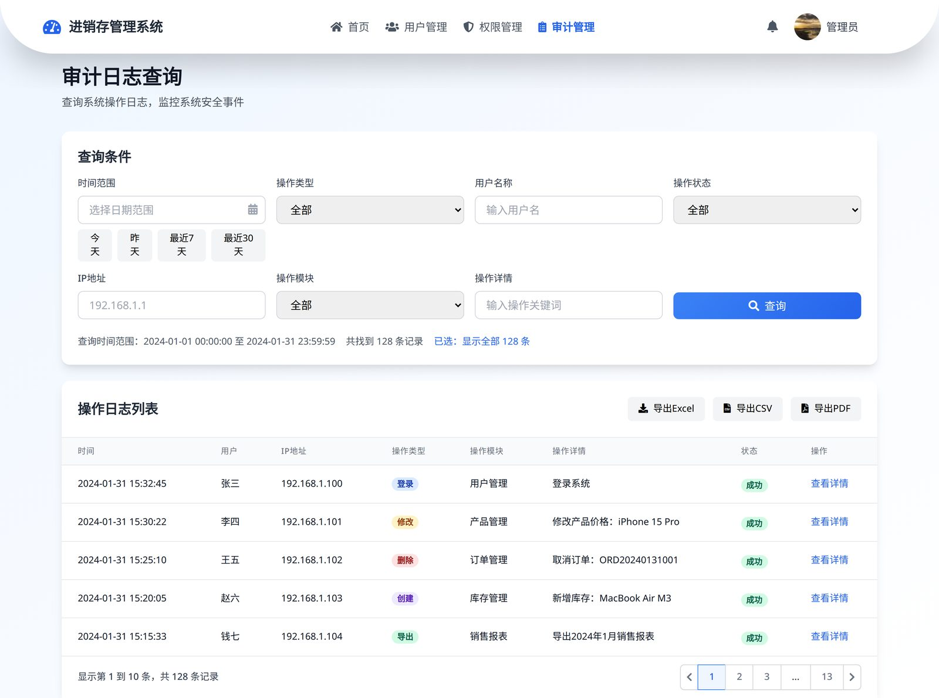
进销存管理系统 - 审计日志查询

3.4 用户管理最佳实践
用户批量管理是进销存管理系统中一项至关重要的功能，它能够显著提升管理员在处理大量用户账户时的效率，确保系统用户信息的准确性和一致性。在日常运营过程中，企业可能会面临员工入职、离职、部门调动等频繁的用户变更需求，此时批量管理功能就显得尤为实用。管理员可以通过系统提供的批量导入模板，预先按照规定格式整理好用户信息，包括用户名、密码、所属机构、角色权限等关键字段，然后通过简单的文件上传操作即可一次性完成大量用户的创建或更新。这一过程不仅大幅减少了手动逐条录入的工作量，还通过标准化的数据格式有效避免了因人为疏忽导致的信息错误。系统还支持对现有用户信息的批量修改，例如当组织架构调整时，管理员可以快速将一批用户从一个部门迁移到另一个部门，或统一更新其角色权限设置。针对用户管理过程中可能遇到的常见问题，系统也提供了完善的解决方案。当出现用户忘记密码的情况时，管理员可以通过重置密码功能快速帮助用户恢复访问权限，系统支持密码重置后通过邮件或短信发送临时密码，确保用户能够及时登录。对于因重复注册或信息变更导致的冗余账户，系统提供了账户合并和注销功能，帮助管理员清理无效账户，维护系统的整洁性和安全性。当用户账户出现异常登录行为或权限纠纷时，系统会记录详细的操作日志，管理员可以通过追溯这些日志快速定位问题根源，并采取相应的纠正措施，确保用户管理工作的规范性和可追溯性。
隐私数据保护策略是用户管理中不可或缺的核心环节，它直接关系到企业敏感信息的安全性和合规性要求。在进销存管理系统中，我们建立了一套完整的隐私数据保护流程，从用户数据录入到最终存储的每一个环节都实施了严格的安全控制。在用户数据录入阶段，系统采用最小权限原则，仅收集业务必需的个人信息，并对所有输入数据进行严格的格式校验和合法性检查，确保采集信息的准确性和完整性。接下来，进入数据加密环节，系统对存储在数据库中的敏感用户信息，如身份证号、手机号码、家庭住址等个人隐私数据，采用业界领先的AES-256加密算法进行高强度加密处理，确保即使数据泄露也无法被轻易解读。所有用户在系统中的密码均采用不可逆的哈希算法进行存储，结合盐值技术进一步增强密码安全性。在数据传输过程中，系统全面启用HTTPS协议，所有客户端与服务器之间的通信都通过TLS 1.3协议进行加密，有效防止数据在传输过程中被窃听或篡改。最后，系统建立了定期检查机制，由安全团队每季度对用户隐私数据的存储状态、访问权限配置以及加密策略执行情况进行全面审计，及时发现并修复潜在的安全漏洞。通过这一套完整的管理流程，系统确保了用户隐私数据的全生命周期安全，既满足了《网络安全法》等法律法规的合规要求，也为用户数据提供了企业级的安全保障。
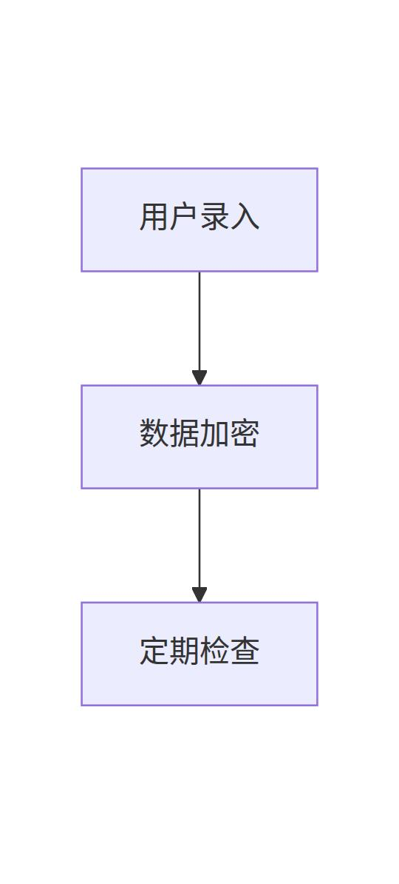
流程图

4 第四章 系统维护与管理

4.1 数据备份与恢复
数据备份与恢复是保障系统数据安全的重要环节，本系统提供了完善的数据备份机制，确保在系统故障或数据丢失时能够快速恢复业务。备份机制采用了增量备份与全量备份相结合的方式，系统会自动在每日凌晨2点执行全量备份，并在业务运行高峰期结束后执行增量备份。管理员也可以根据实际需求手动触发备份操作，备份过程会将数据打包压缩后存储在预设的存储服务器中，同时记录备份日志以便后续查询。操作备份流程时，管理员首先需要登录系统主控面板，在左侧导航栏选择"系统维护"菜单下的"数据备份"选项，进入备份管理页面。在该页面中，管理员可以查看当前备份状态、历史备份记录以及存储空间使用情况。点击"开始备份"按钮后，系统会弹出备份配置对话框，管理员需要选择备份类型（全量或增量）、备份目标路径以及是否压缩存储。配置完成后确认提交，系统即开始执行备份任务，并在界面上实时显示备份进度条。备份过程中如遇异常，系统会自动记录错误日志并通知管理员，管理员也可以随时终止备份操作。备份完成后，系统会生成备份报告，包括备份文件大小、耗时、校验值等信息，这些信息会自动保存到备份记录表中供日后查阅。
系统提供了直观的备份管理界面，管理员可以通过此界面实时监控备份进度和历史记录。在备份管理页面中，顶部显示当前备份状态，包括正在执行的备份任务名称、开始时间、预计剩余时间以及进度百分比。页面主体部分分为左右两栏，左侧为备份任务列表，展示所有历史备份记录，包括备份类型、执行时间、文件大小、状态等信息；右侧为备份详情面板，当选中某条备份记录时，右侧面板会显示该备份的详细信息，包括备份配置、执行日志以及备份文件下载链接。备份过程中，系统会在进度条区域实时显示备份进度，进度条采用渐变色设计，从左到右填充，同时显示具体百分比数值。进度条下方会显示当前备份的数据量、传输速率以及已用时间等关键指标。管理员可以通过页面顶部的筛选功能快速查找特定日期或特定类型的备份记录，也可以使用搜索框按备份名称或关键字进行搜索。系统还提供了备份文件管理功能，管理员可以直接在界面上预览备份文件内容，或者将备份文件下载到本地进行离线保存。为了确保数据安全，所有备份文件都经过加密处理，只有经过授权的管理员才能解密和使用这些备份文件。备份管理界面还集成了告警功能，当备份失败或存储空间不足时，系统会立即发送告警通知给管理员，确保问题能够及时得到处理。
备份策略优化是提升数据安全性和系统性能的关键，合理的备份策略可以平衡数据安全与存储成本之间的关系。本系统支持灵活的备份计划配置，管理员可以根据业务需求自定义备份频率、备份类型和保留策略。系统内置了多种预设备份计划模板，包括标准备份计划、安全备份计划和高效备份计划，管理员可以直接选用或根据实际需求进行修改。备份计划配置包括备份执行时间、备份类型选择、备份文件保留期限、存储位置选择等参数。为了确保备份数据的完整性，系统会在每次备份完成后自动执行校验操作，生成校验报告并保存。数据安全方面，系统采用多重加密技术对备份数据进行保护，传输过程使用SSL/TLS协议加密存储，文件存储采用AES-256加密算法。系统还支持备份文件的异地存储功能，可以将备份文件同时复制到多个地理位置不同的存储服务器，提高数据容灾能力。针对敏感数据，系统提供了数据脱敏功能，在备份过程中可以自动对敏感字段进行脱敏处理，确保数据隐私安全。备份操作需要管理员权限，所有备份操作都会记录到审计日志中，包括操作人、操作时间、操作内容等详细信息，确保备份过程的可追溯性。
备份计划名称 | 备份类型 | 执行频率 | 保留期限 | 存储位置 | 备注
标准备份计划 | 每日全量+增量 | 每日02:00全量，每日22:00增量 | 保留30天 | 本地存储+云存储 | 适用于常规业务场景
安全备份计划 | 每日全量+实时增量 | 每日01:00全量，实时增量 | 保留90天 | 异地多机存储 | 适用于金融、医疗等高安全要求场景
高效备份计划 | 每周全量+每日增量 | 每日23:00全量，每日18:00增量 | 保留15天 | 仅本地存储 | 适用于资源有限的小型业务场景
月度归档计划 | 月度全量 | 每月最后一天02:00全量 | 永久保存 | 磁带库存储 | 用于长期数据归档和合规要求
开发测试备份 | 每周全量 | 每周一03:00全量 | 保留7天 | 本地存储 | 专门用于开发测试环境的备份
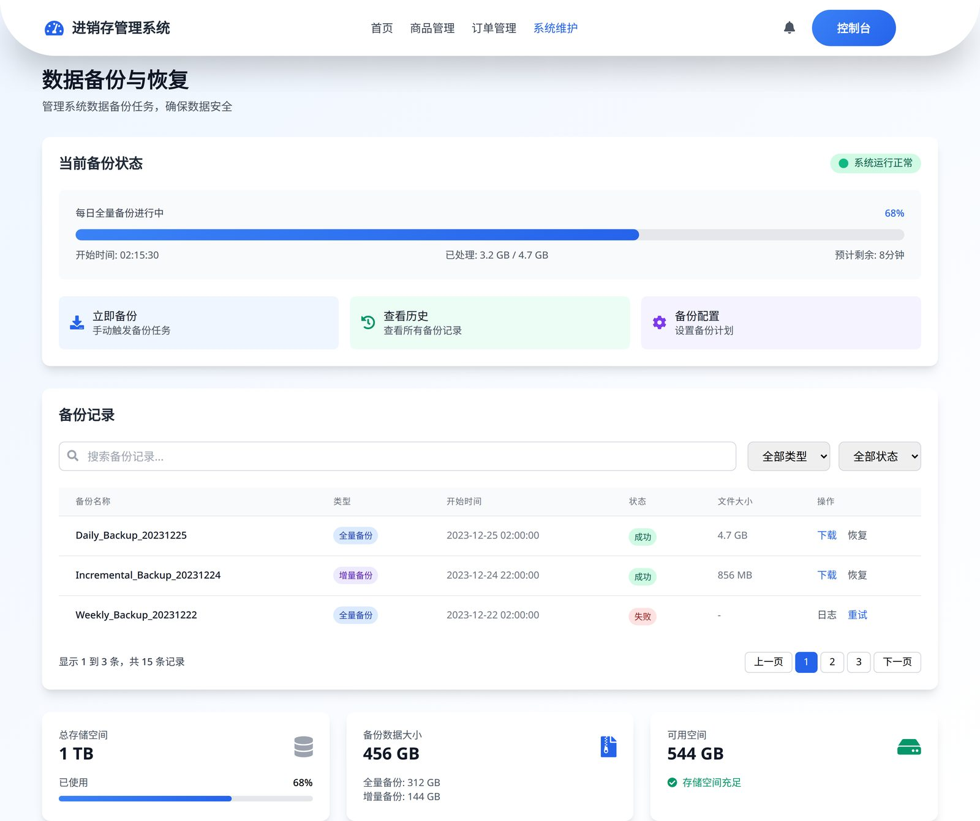
进销存管理系统 - 数据备份

4.2 系统升级与更新
系统升级与更新是确保进销存管理系统持续稳定运行的关键环节，用户在进行升级操作前必须做好充分的准备工作，包括评估当前系统状态、备份重要数据、检查硬件资源兼容性以及通知相关用户。在实际业务场景中，当系统管理员收到官方发布的升级通知后，首先需要确认当前系统版本是否与升级补丁兼容，同时检查服务器的磁盘空间、内存占用及网络带宽，确保满足升级的基本要求。对于企业级应用而言，升级操作通常安排在业务低峰期进行，例如周末或夜间，以最大程度减少对日常运营的影响。在执行升级步骤时，管理员需严格按照官方文档的指引，先停止现有服务进程，然后下载并解压升级补丁文件，通过命令行工具执行升级脚本，期间需密切监控系统日志输出，及时发现并处理可能出现的异常情况。升级完成后，需验证核心功能模块是否正常运行，包括用户登录、权限控制、数据操作等关键流程，确认无误后方可重新开放系统访问。整个过程需要详细记录操作日志，为后续问题追溯提供依据。
版本兼容性是系统升级过程中必须重点关注的要素，进销存管理系统V1.0在设计时已充分考虑向后兼容性，但不同版本间仍可能存在接口或数据结构的细微差异。用户在升级前应仔细阅读更新日志，了解新版本修复的漏洞、优化的性能以及可能存在的废弃功能。更新日志通常会以时间线形式呈现，例如2025年12月发布的补丁可能修复了MySQL 8.0的连接池泄漏问题，优化了Vue 3.4前端组件的渲染效率，并增强了Java 17异常处理的健壮性。对于长期使用的系统，建议采用渐进式升级策略，先在测试环境完成全流程验证，确保数据迁移和功能适配无误后再应用到生产环境。在部署阶段，管理员需采用蓝绿部署或滚动更新等成熟方案，避免因单点故障导致服务中断。升级后需持续监控系统运行指标，如响应时间、错误率等，确保新版本在真实负载下表现稳定。通过科学的升级流程和严格的版本控制，可有效降低运维风险，保障系统长期安全可靠运行。
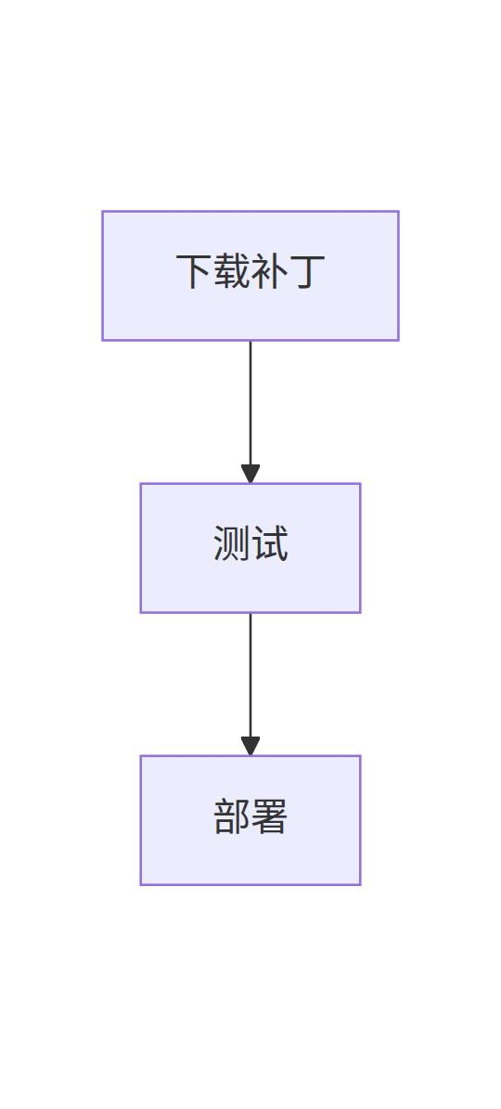
流程图

4.3 安全管理
安全管理是保障进销存系统稳定运行和数据安全的核心环节，访问控制作为安全管理的第一道防线，通过严格的权限分级和身份验证机制确保只有授权用户才能访问特定功能模块。系统采用基于角色的访问控制模型，将用户分为管理员、普通用户、访客等不同角色，每个角色拥有预设的权限集合，当用户登录系统时会自动加载其角色对应的权限配置，无法越权访问未授权的功能模块。防火墙配置方面，系统部署在企业网络边界处，采用双因素认证机制与IP地址白名单策略相结合的方式，外部访问必须通过VPN隧道并验证动态口令，同时系统会实时监控异常登录行为，当检测到连续失败尝试超过阈值时自动触发账户锁定机制，确保攻击者无法通过暴力破解方式获取系统访问权限。系统还定期进行安全漏洞扫描和渗透测试，及时修补潜在的安全隐患，保证系统在复杂网络环境下的安全性。
审计追溯与合规管理是安全管理的第二道防线，通过建立完善的日志记录和审计机制，确保所有操作行为都可追溯、可审计。系统详细记录用户登录、权限变更、数据修改等关键操作的时间、地点、操作人员和操作内容等信息，这些日志数据采用加密方式存储，并设置保留周期以满足合规要求。在合规管理方面，系统支持导出符合GDPR、等保2.0等国际国内标准的合规报告，帮助企业快速完成安全认证。安全设置页面提供了直观的权限管理界面，管理员可以通过可视化的方式配置用户权限，包括功能模块访问权限、数据操作权限等，系统会实时反映权限变更情况并自动同步到所有相关模块。下面展示了系统的安全设置页面界面，管理员可以通过此界面灵活配置各项安全参数和权限开关，确保系统安全策略的有效执行。
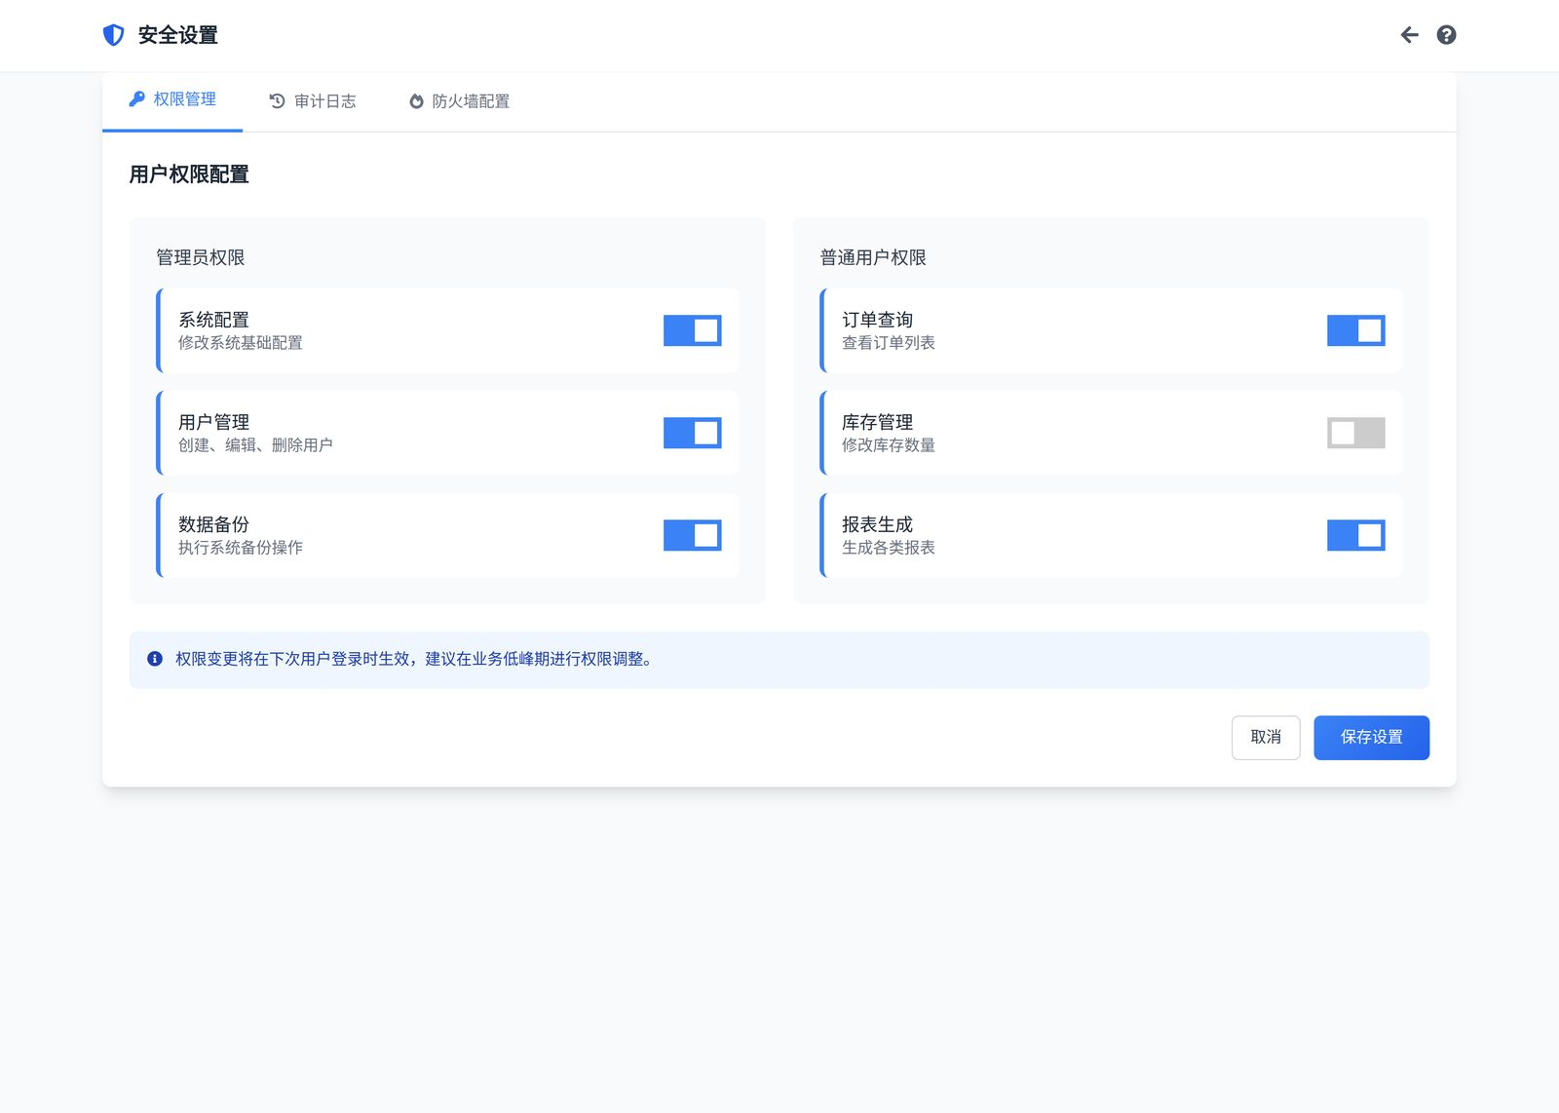
安全设置 - 进销存管理系统

